Ultra yüksek performanslı Endüstriyel PC, yapay zeka destekli, yüksek talep gören endüstriyel otomasyon uygulamalarını hızlandırıyor

ABB'nin Makine Otomasyon Bölümü B&R, portföyünü Automation PC 50A (APC50A) ile genişletiyor: Üstün grafik performansı ve PCIe genişletme kartları için ölçeklenebilir bir mimariye sahip, üst düzey bir Endüstriyel PC.

Eggelsberg/Nürnberg – Endüstriyel otomasyonun giderek karmaşıklaşmasıyla birlikte kontrol ve izleme teknolojilerine olan talepler de artıyor. APC50A, büyük miktarda veriyi gerçek zamanlı olarak işleyerek inovasyonu hızlandıran güçlü bir platformdur. Ultra üst segmentte APC50A, mükemmel fiyat-performans oranıyla göz dolduruyor. Intel Core i9 gibi yüksek performanslı CPU'ları destekliyor ve grafik kartları, yapay zeka ve derin öğrenme bileşenleri gibi zorlu donanımları çalıştıracak şekilde tasarlanmıştır.
Tipik uygulamalar arasında karmaşık sensör verilerinin gerçek zamanlı olarak değerlendirilmesi ve hassas simülasyonların yürütülmesi yer alır. Entegre yapay zeka fonksiyonları sayesinde APC50A, derin öğrenmeyi kullanarak adaptif üretim, öngörücü bakım ve görsel kalite kontrolü sağlıyor. i9 işlemcilerin işlem gücü, 3D render veya yapay zeka modellerinin işlenmesi gibi kaynak yoğun CAD görevlerini yerine getirmesi gereken geliştiriciler için de idealdir.
"Otomasyon giderek daha karmaşık hale geldikçe, müşterilerimizin güvenebilecekleri teknolojilere ihtiyacı artıyor.” ABB Makine Otomasyonu Bölüm Başkanı ve B&R Endüstriyel Otomasyon CEO'su Florian Schneeberger, "Yeni yapay zeka destekli Endüstriyel PC’miz, onlara rekabette önde kalmaları için performans, hassasiyet ve geleceğe dönük bir platform sunuyor" şeklinde açıklıyor. APC50A, mevcut ve gelecekteki siber güvenlik standartlarını destekleyerek siber saldırılara karşı uzun vadeli koruma sağlıyor.
B&R Endüstriyel Otomasyon'da Endüstriyel PC'ler ve Paneller Ürün Müdürü Stephan Hatheuer, "Maksimum endüstriyel güvenilirlik için tasarlanan ve son teknolojiyle donatılan APC50A, bugün en üst düzey performansı sunuyor ve yarının yenilikleri için güvenli bir temel oluşturuyor" diye ekliyor.
APC50A, maksimum bilgi işlem gücünü gelişmiş güvenlik ve ölçeklenebilirlikle bir araya getirerek tüketici malları üretimi veya katmanlı üretim gibi zorlu uygulamalar için idealdir. Yapay zeka iş yüklerini, gerçek zamanlı analizleri ve karmaşık simülasyonları yönetme yeteneği, onu endüstri için geleceğe dönük bir çözüm haline getiriyor.

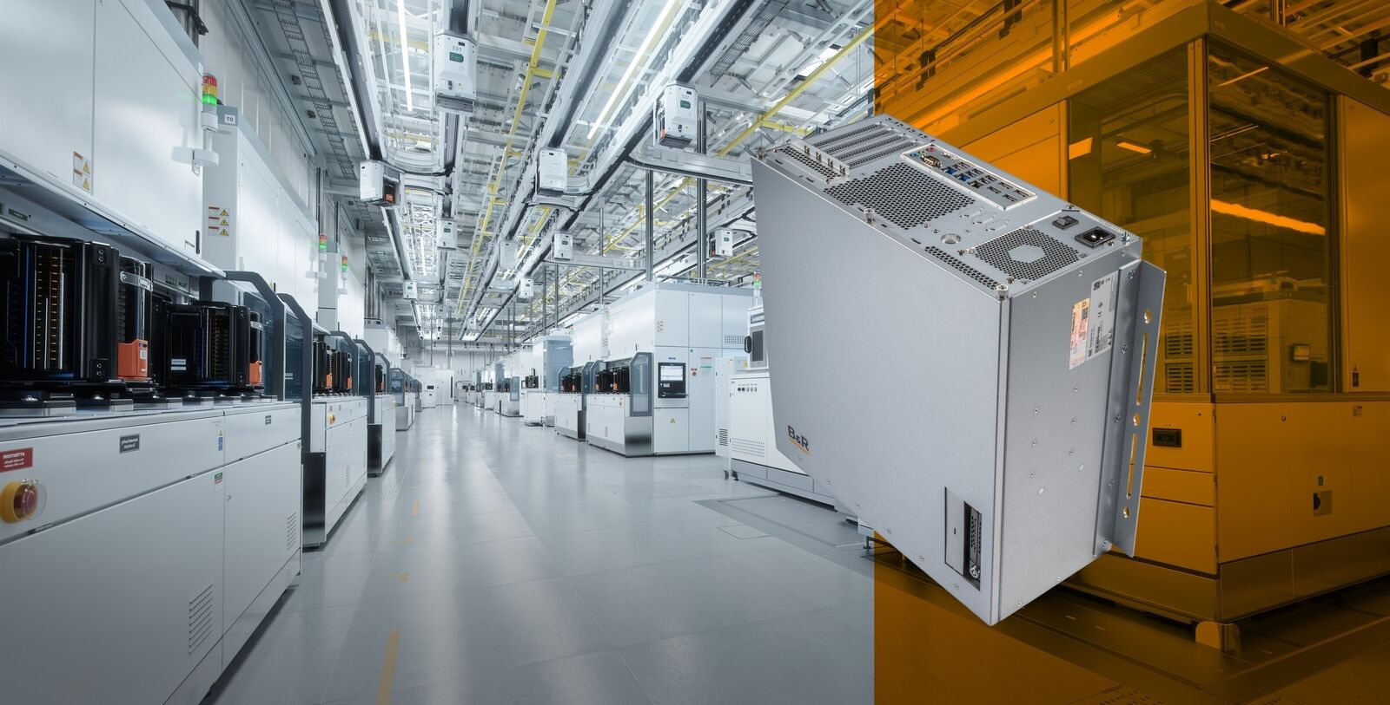
Endüstriyel otomasyonun karmaşıklığı arttıkça, kontrol ve izleme teknolojilerine olan talepler de artıyor. APC50A, büyük miktarda veriyi gerçek zamanlı olarak işleyerek inovasyonu hızlandıran güçlü bir platformdur.

About Machine Automation, ABB
ABB’s Machine Automation division delivers automation solutions and services for machine and factory applications across industries such as consumer packaged goods, printing, life sciences, plastics, energy and maritime. With its B&R’s product portfolio, the division delivers integrated control and software, motion control, mechatronics, and machine automation technologies designed to simplify processes and optimize factory operations.

